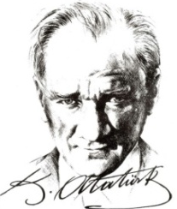
……………… ORTAOKULU 2019-2020 EĞİTİM ÖĞRETİM YILI 8.SINIF
BİLİM UYGULAMALARI DERSİ I.DÖNEM I.YAZILI SINAVI

Adı-Soyadı:
Sınıfı-No:

- Yandaki görselde ok ile belirtilen kavramların adlarını karşılarındaki boşluğa yazınız.10 puan

- Bu kavramları küçükten büyüğe sıralayınız. 10 puan

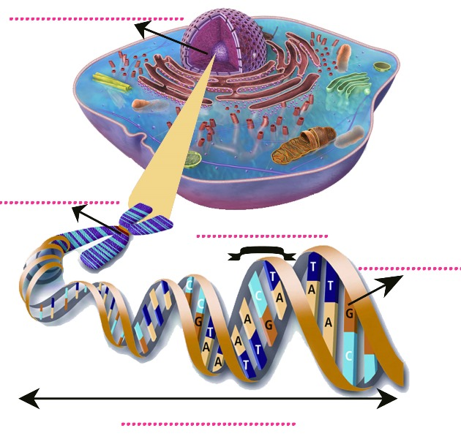

3) Verilen görselde Dünya’nın konumuna göre hangi mevsimler yaşanmaktadır? 8x2=16 puan
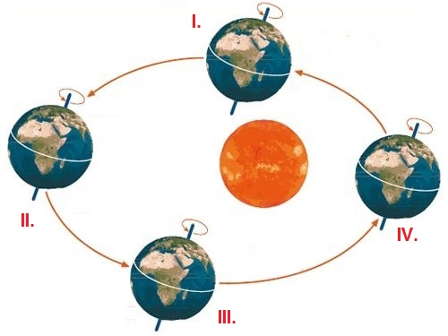
I.Konum
Kuzey Yarım Küre: …………………………
Güney Yarım Küre: …………………………

II.Konum
Kuzey Yarım Küre: …………………………
Güney Yarım Küre: …………………………

III.Konum
Kuzey Yarım Küre: …………………………
Güney Yarım Küre: …………………………

IV.Konum
Kuzey Yarım Küre: …………………………
Güney Yarım Küre: …………………………

4) Melez düzgün tohumlu bir bezelye ile buruşuk bezelyenin çaprazlanması sonucu oluşan bezelyelerin genotip ve fenotiplerini yazınız. ( Düzgün tohum, buruşuk tohuma baskındır) 10 puan

5) Verilen örneklerin Mutasyon mu , Modifikasyon mu olduğunu boş bırakılan yerlere yazınız.12puan

Güneş altında kalan insanların bronzlaşması  ……………………………………… | Bazı çocukların down sendromlu olması  ……………………………………………..
Sirke sineklerinin kanatlarının 16⁰C ‘ta düz, 25⁰C’de kıvrık şekilli olması  …………………………………………….. | Spor yapan kişilerin kaslarının gelişmesi  ………………………………………………….
Hemofili hastası olan kişiler  ………………………………………………… | Ortanca çiçeklerinin asidik toprakta kırmızı, bazik toprakta mavi olması  ………………………………………………………

6) Aşağıda verilen bilgileri okuyarak karşılarına “iklim” ya da “hava olayları”ndan uygun olanını yazınız. 6x2=12puan
- Bitlis’de kışlar soğuk ve karlı, yazın sıcak ve kurak geçer.____________________
- Aydın’da bu öğlen gök gürültülü sağanak yağış bekleniyor._________________
- Karadeniz bölgemiz en çok yağış alan bölgemizdir.___________________
- Ekvator ve ekvatora yakın bölgeler her mevsim yağış alır.____________________
- Aşırı yağıştan dolayı okullar yetkililer tarafında 1 gün süre ile tatil edildi._________________
- Türkiye yarından itibaren balkanlardan gelen soğuk havanın etkisi altına girecek._______________
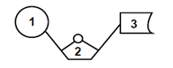
7)
Bir nükleotidi oluşturan yapılar şekildeki gibi numaralandırılmıştır. Bu yapıların adını boşluklara yazınız. 10 puan
1)……………………………………….
2)……………………………………….
3)………………………………………..

L bölgesi yüksek basınç alanıdır. ………..……

K bölgesi alçak basınç alanıdır………………
L bölgesinde sıcak hava bulunur. ………………
K bölgesinde soğuk hava bulunur. …………….
K bölgesindeki hava nemlidir. ……………….

8)

Yukarıdaki şekle göre yandaki ifadelerin yanına
doğru ise D, yanlış ise Y harfi yazınız. 10 puan

9) 1200 tane nükleotidden oluşan bir DNA molekülünde 150 tane adenin nükleotid olduğuna göre;
a) Timin nükleotid sayısı kaçtır?...........................................................................................................(3puan)
b) Guanin ve Sitozin nükleotid sayısı kaçtır? ……………………………………………………………..(3 puan).
c) Toplam şeker sayısı ve toplam fosfat sayısı kaçtır? ……………………………………………….…(4 puan).

Daha fazla yazılı sorusu ve evraka https://www.facebook.com/groups/fenkurdu
öğretmen grubumuzdan ulaşabilirsiniz.
BAŞARILAR…. ………………………..
Fen Bilimleri Öğretmeni

